КРАТКАЯ ХАРАКТЕРИСТИКА РЕЧИ ДЕТЕЙ В НОРМЕ
Звукопроизношение
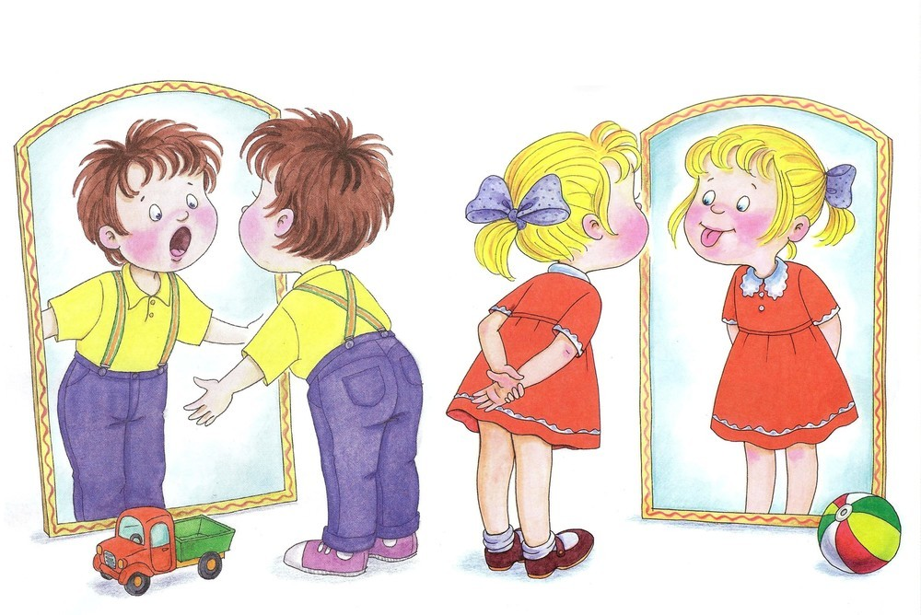
В возрасте 3 лет ребенок правильно произносит гласные и простые по артикуляции согласные [м], [н], [п], [б], [т], [д], [в], [ф], [к], [г], [х]. Допускается смягчение речи. Звуки с, з на [сь], [зь], замены на [т], [д]; [ш], [ж] на [с], [з]; [ч], [щ] часто заменяются на [ть], [сь]; звуки [р], [л] могут пропускаться или заменяться на [ль].
К 4 года исчезает смягченное произношение звуков, замены на звуки [т], [д]. Звуки [ш], [ж] могут произноситься недостаточно четко. Не у всех детей еще формируются звуки [р], [л].
Не настаивайте, чтобы ребенок правильно произносил в этом возрасте звук [р]. Очень часто желание мамы и папы научить ребенка овладеть сложным звуком и неумение делать это правильно приводит к возникновению серьезного нарушения произношения.
В 5 лет правильно произносятся звонкие, глухие, твердые, свистящие, шипящие звуки, аффрикаты. Могут быть ошибки при дифференциации. Недостаточно сформированными являются сонорные звуки.
В 6 лет в условиях правильного речевого воспитания, при отсутствии органических нарушений центрального и периферического аппарата дети правильно пользуются в самостоятельной речи всеми звуками родного языка.
Звуковая сторона речи усвоена полностью. Звуки дифференцируются на слух и в произношении.

Лексика. Словарный запас
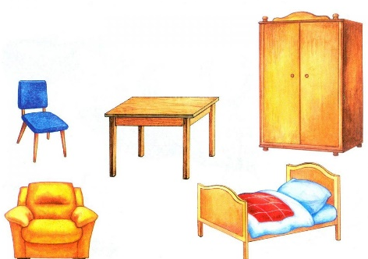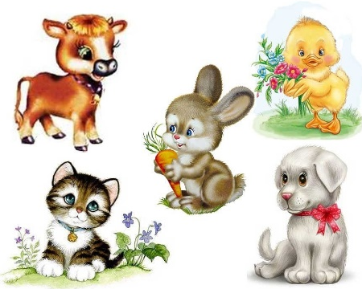
При нормальном речевом развитии ребенка и благоприятных условиях воспитания активный словарь увеличивается быстро в количественном и качественном отношении, например, в возрасте 3-4 лет словарь ребенка составляет 600-2000 слов. Дети правильно называют окружающие их предметы и явления, знают слова, обозначающие качества и признаки предметов, пользуются словами-синонимами.
В 4-5 лет определяют, называют местоположение предметов (слева, справа, между), время суток. Используют существительные, обозначающие названия частей и деталей предметов; глаголы, обозначающие трудовые действия; прилагательные, обозначающие свойства; наиболее употребляемые наречия, предлоги.
В 6 лет расширяется запас слов, обозначающих названия предметов, действий, признаков. Используются в речи синонимы, антонимы, существительные с обобщающим значением. Употребляются разные части речи точно по смыслу.

Грамматический строй речи
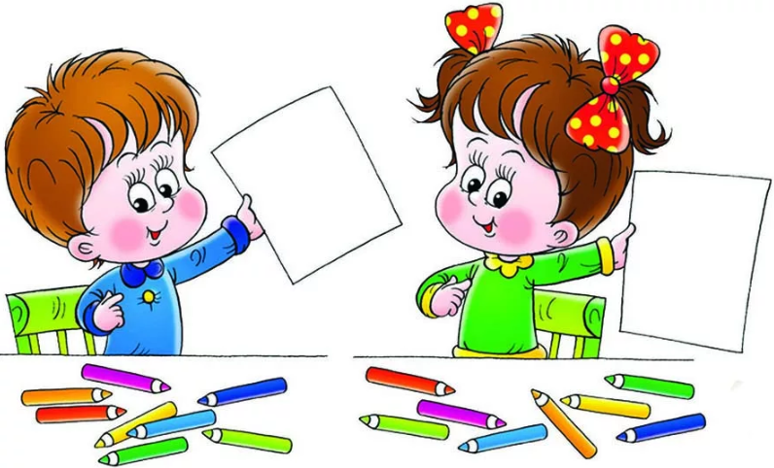
К 3-4 годам формируется правильное употребление в самостоятельной речи простых предлогов (у, в, на, под, с, из, к, за, по, после). Образуют существительные с уменьшительно-ласкательными суффиксами (куколка, пальчик).
К 5 годам дети правильно употребляют существительные, прилагательные во всех падежах единственного и множественного числа; происходит усвоение основных форм согласования существительных с прилагательными в роде, числе, падеже. Образуют прилагательные от существительных (бумага - бумажный).
В 5-6 лет совершенствуется, закрепляется умение согласовывать в предложении существительные с числительными, прилагательными; существительные с числительными, местоимения с существительными.
Образуют (по образцу) существительные с суффиксами, глаголы с приставками, сравнительную и превосходную степень прилагательных. Образуют однокоренные слова. Используют предложения разных видов - сложносочиненные, сложноподчиненные.

Связная речь
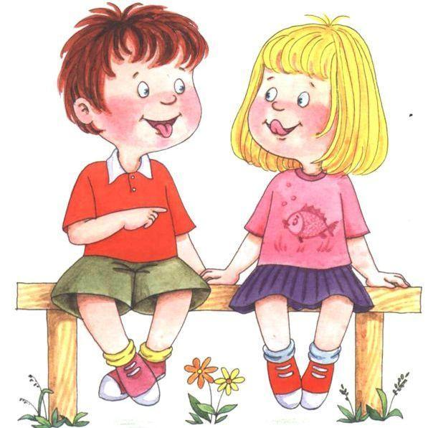
К 4 годам дети пересказывают небольшие сказки и рассказы, знакомые и вновь прочитанные. Составляют небольшие рассказы о предмете, по сюжетной картинке, совершенствуется диалогическая речь. Задают вопросы, отвечают на вопросы.
К 5-6 годам совершенствуется диалогическая и монологическая речь. Закрепляется умение отвечать на вопросы и задавать их, формируется культура речевого общения. Дети самостоятельно, выразительно, без повторов передают содержание литературных текстов. Составляют рассказы о предмете по плану, (составленному коллективно, предложенному взрослым), по картине, серии сюжетных картинок. Составляют рассказы из личного опыта, рассказы творческого характера, небольшие сказки.
В 6 лет нормально развивающийся ребенок правильно произносит все звуки родного языка, практически не допускает в речи грамматических ошибок, владеет всеми формами устной речи: диалогической, монологической, контекстной, ситуационной.

